ЗАНЯТИЕ ПО ФИЗИЧЕСКОЙ КУЛЬТУРЕ «ПУТЕШЕСТВИЕ В ОСЕННИЙ ЛЕС ЗДОРОВЬЯ» В ГРУППЕ «СОЛНЫШКО»
Цель: Формирование двигательных навыков через игровое занятие.
Задачи: продолжать расширять знания детей об окружающем мире, развивать фантазию, воображение; воспитывать любовь к природе и бережное к ней отношение; развивать физические качества (силу, ловкость, смелость, гибкость); доставить детям чувство радости.
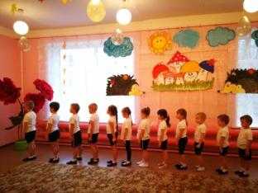
Ходьба друг за другом
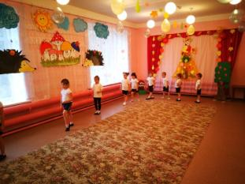
Ходьба на носках (чтобы не наступить на муравьишек)
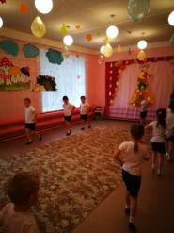
Ходьба на пятках
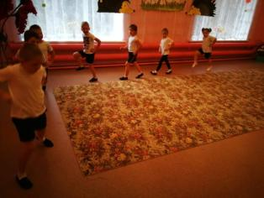
Ходьба с высоким подниманием колен (не наступить в лужи)
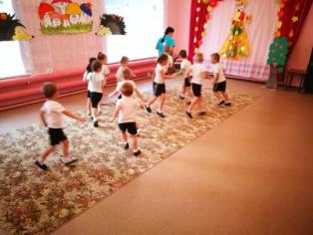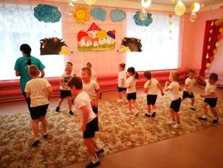
Бег друг за другом, с изменением направления
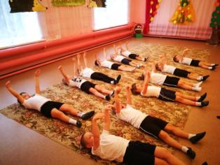
«Как тихо в лесу! Только прошел дождь, и с мокрых ветвей капают капельки»
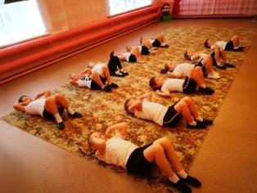
«Сухие сломанные веточки, упавшие на землю, хрустят под ногами»
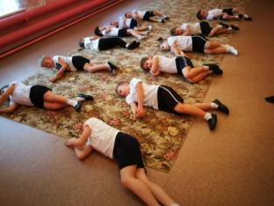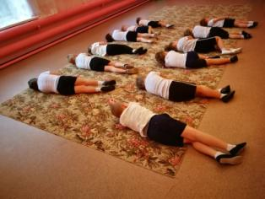
«Сорвавшиеся с веток дуба желуди слегка покачиваются на ветру»
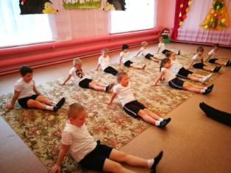
«Сколько разных деревьев в лесу растет! Стройные березы…»
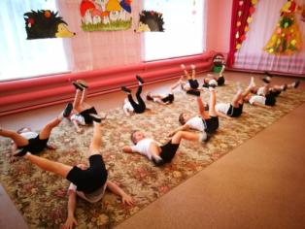
«Могучие дубы…»
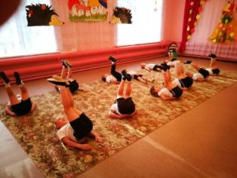
«Высокие сосны»
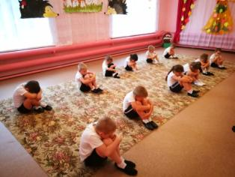
«А вот колючий ежик, увидел нас и решил напугать! Сворачивается в клубочек и пыхтит»
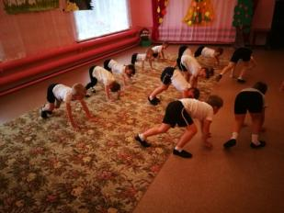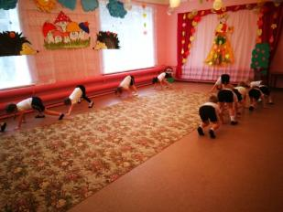
«Сморите, медведь на лесную полянку выходит, внимательно что-то на земле рассматривает. Наверное, ягоды ищет»
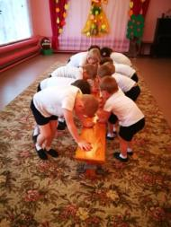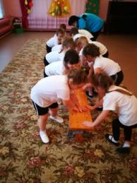
«Передними лапами уперся в поваленное дерево, переступает вдоль него, под дерево заглядывает»
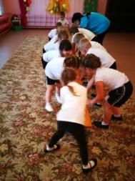
«Не заметил медведь, как в болото забрел, лапы намочил, стал их отряхивать»
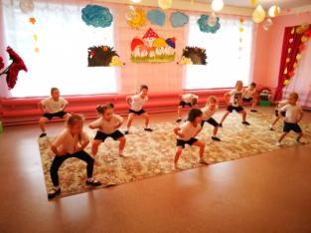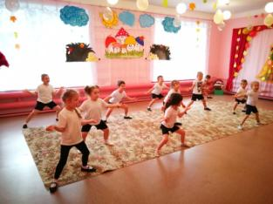
«Вылезли из болота лягушки и стали над медведем смеяться»
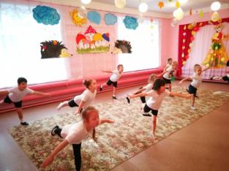
«А вот и любопытная птичка-синичка прилетела посмотреть на медведя»
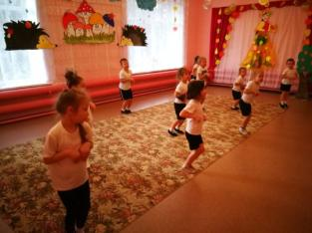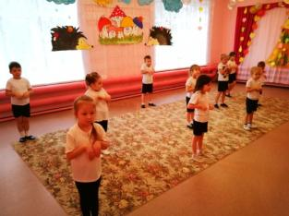
«Вот и зайчик выскочил на полянку. Тоже ему интересно посмотреть»
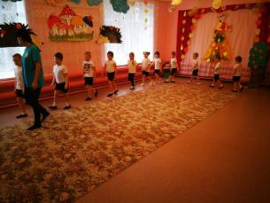
Ходьба друг за другом со звуком «ш-ш-ш»
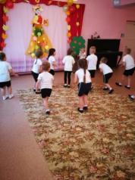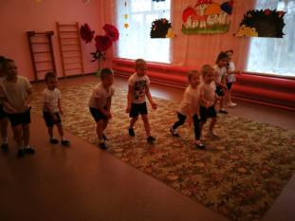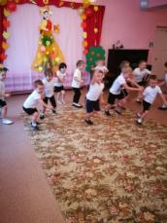
Игра «У медведя во бору»
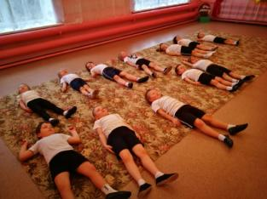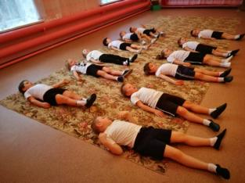
Слушаем аудиозапись «Пение птиц»

